INDICAÇÃO Nº521/2015

Sugere ao Poder Executivo Municipal que proceda a limpeza em área pública, na esquina das Ruas José Alves e João Lopes Machado Filho, no bairro Jardim Santa Fé.

INDICA ao Senhor Prefeito Municipal, na forma regimental, determinar ao setor competente que tome providências no sentido de executar a limpeza em área pública, na esquina das Ruas José Alves e João Lopes Machado Filho, no bairro Jardim Santa Fé.

Justificativa:

Conforme visita realizada, este vereador constatou que esta área necessita com urgência de serviços de limpeza e roçagem de mato, visto que há lixo e mato alto.

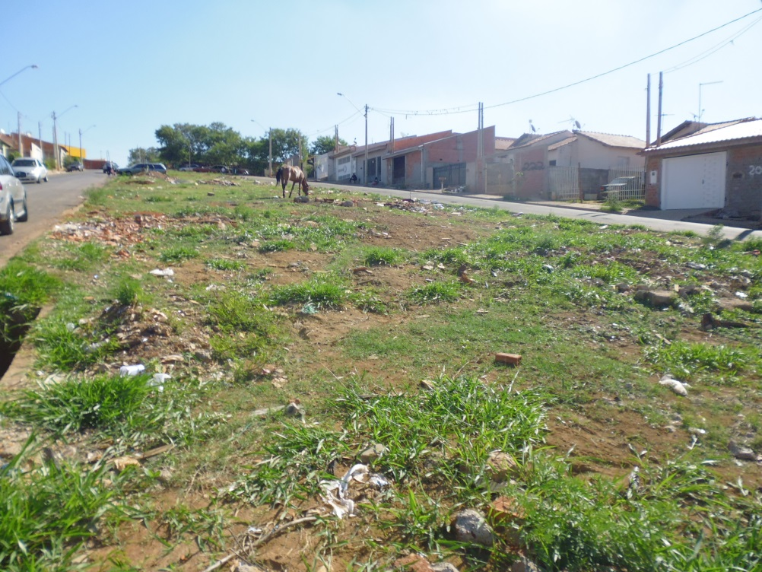

Limpeza em área pública, na esquina das Ruas João Alves e João Lopes Machado Filho, no Jardim Santa Fé.

Plenário “Dr. Tancredo Neves”, em 06 de fevereiro de 2014.

ADEMIR DA SILVA

-Vereador-

